ТЫВА РЕСПУБЛИКАНЫН «ӨВҮР КОЖУУН» МУНИЦИПАЛДЫГ
РАЙОН ЧАГЫРГАЗЫ
АЙТЫЫШКЫН
АДМИНИСТРАЦИЯ МУНИЦИПАЛЬНОГО РАЙОНА «ОВЮРСКИЙ КОЖУУН» РЕСПУБЛИКИ ТЫВА
РАСПОРЯЖЕНИЕ
с. Хандагайты
19 марта 2018 г. №72

О проведении первого этапа Общероссийской антинаркотической акции «Сообщи, где торгуют смертью»

В целях привлечения общественности к участию в противодействии незаконному обороту наркотических средств и психотропных веществ, профилактики их немедицинского потребления, пропаганда здорового образа жизни, предупреждения распространения наркомании среди несовершеннолетних, выявления фактов вовлечения несовершеннолетних в употреблении наркотических средств и психотропных веществ, популяризации телефона для приема сообщений Управления по контролю за оборотом наркотиков МВД по Республике Тыва на территории муниципального района «Овюрский кожуун» Республики Тыва, Администрация муниципального района РАСПОРЯЖАЕТ:
1. Провести открытый разговор учащимися МБОУ Хандагайтинской СОШ о вреде наркотиков.
2.Организовать совместно инспектором ПДН ПП №3 МО МВД РФ «Дзун-Хемчикский» и волонтерами работу по информированию населения Овюрского кожууна о проводимой акции, распространении буклетов и расклеивании листовок.
3. Контроль за исполнением настоящего распоряжения возложить на и.о заместителя председателя администрации МР «Овюрский кожуун» РТ А.М.Саая.
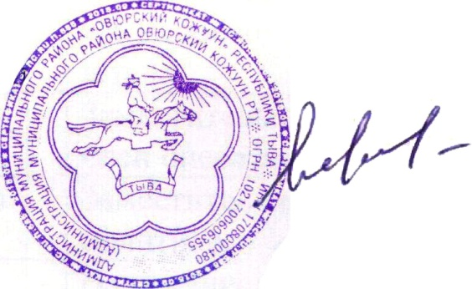

Председатель администрации МР
«Овюрский кожуун» РТ А.Н. Ооржак

